**Hướng dẫn Đăng nhập:**

**Bước 1. Khách hàng có thể đăng nhập theo một trong hai cách sau:**

1. Truy cập vào website www.nvs.vn, nhấn chuột vào tab Giao dịch trực tuyến

2. Hoặc quý khách có thể truy cập trực tiếp trang giao dịch trực tuyến địa chỉ sau: <https://trading.nvs.vn/>

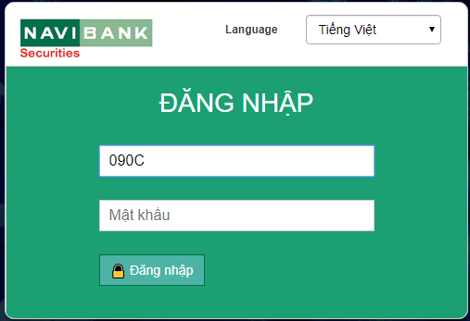

* Lưu ý:

*- Tài khoản đăng nhập gồm 10 ký tự A-Z,0-9*

*- Đối với lần đăng nhập đầu tiên: Nhập mật khẩu do NVS cung cấp*

*- Khách hàng nên đổi mật ngay sau lần đăng nhập thành công đầu tiên*

*- Trong trường hợp quên mật khẩu hoặc mật khẩu bị khóa: Khách hàng có thể liên hệ với Phòng Dịch vụ khách hàng của NVS theo số điện thoại****024. 3 274 5999****(số máy lẻ****316****hoặc****317****) để hỗ trợ khôi phục mật khẩu*

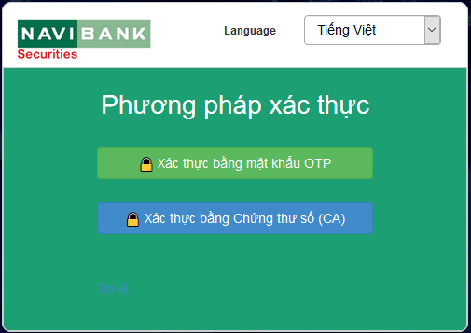

*Sau khi nhấn đăng nhập: Khách hàng chọn phương pháp xác thực giao dịch*

* *Xác thực bằng mật khẩu OTP: Khách hàng xác thực đăng nhập để giao dịch thông qua mã OTP mà hệ thống gửi tới số điện thoại khách hàng đã đăng ký khi mở tài khoản giao dịch để đăng nhập*
* *Xác thực bằng Chứng thư số (CA): Khách hàng xác thực đăng đăng nhập để giao dịch thông qua thiết bị chữ ký số được cung cấp bởi NVS*

**Hướng dẫn đặt lệnh:**

- Màn hình đăng nhập:

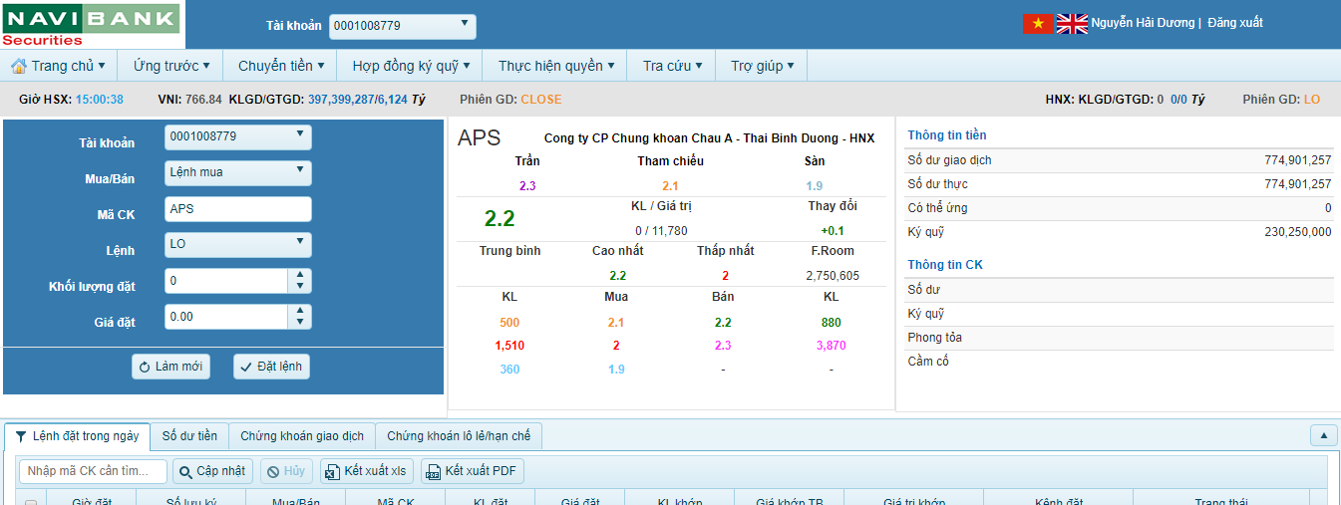

- Trên giao diện trang chủ, cột bên trái:

* **Tài khoản**: chọn tài khoản giao dịch
* **Mua/Bán**: chọn loại hình lệnh giao dịch mua hoặc bán
* **Mã CK**: chọn mã chứng khoan mua hoặc bán
* **Lệnh**: loại lệnh ứng với phiên khớp lệnh
* **Giá đặt**: Giá trị đặt mua hoặc bán mã CK
* **Khối** **lượng đặt**: số lượng cổ phiếu giao dịch

**Các bước đặt lệnh:**

**Bước 1**: Giao diện lệnh Mua/Bán sẽ được hiển thị trên màn hình chính. Điền thông tin đặt lệnh

**\* Lưu ý:**

- *Khi nhập đúng mã chứng khoán, hệ thống sẽ tự động hiển thị tên đầy đủ, giá trần, sàn, tham chiếu và giá khớp hiện thời*

*- Loại lệnh: chọn nút thả xuống để chọn loại lệnh Giới hạn (đối với HOSE, HNX, UPCoM) và ATO, ATC (đối với HOSE)*

*- Đối với lệnh Giới hạn (Limit Order), giá tính theo đơn vị là nghìn Việt nam đồng (1000 đồng), phần hàng trăm, hàng trục và hàng đơn vị để sau dấu chấm (.). Ví dụ: Nếu đặt lệnh với giá là 20200 đồng thì nhà đầu tư chỉ cần nhập là 20.2*

*- Mã đặt lệnh: nhập thông tin mã đặt lệnh. Hệ thống sử dụng mật khẩu hai lớp, vì vậy khách hàng bắt buộc phải nhập mã đặt lệnh mới có thể gửi lệnh vào hệ thống*

**Bước 2**: Nhấn “Đặt lệnh” để gửi lệnh, và lệnh đặt thành công sẽ xuất hiện thông báo “Lệnh đã được đặt vào hệ thống”

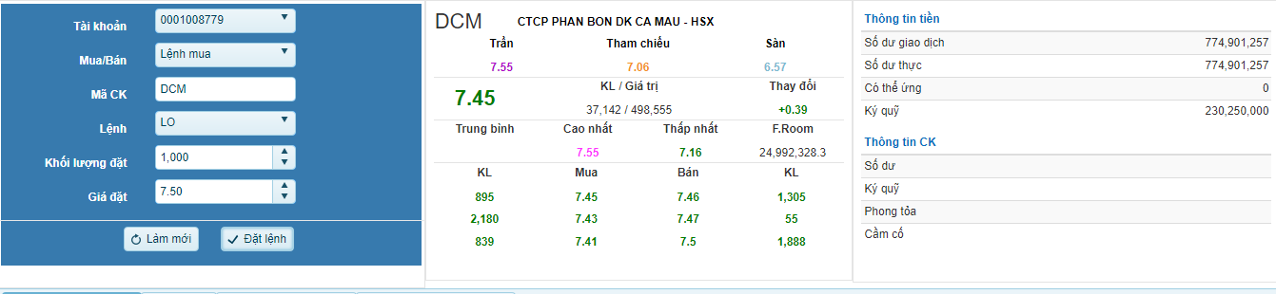

- Màn hình pop-up hiển xác thực mã đặt lệnh:

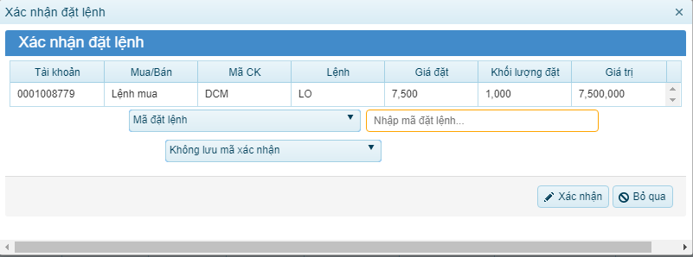

- Màn hình pop-up thong báo lệnh đặt thành công:

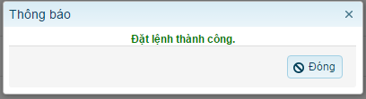

**Bước 3**: Vào “Lệnh đặt trong ngày” kiểm tra thông tin trạng thái lệnh đã đặt

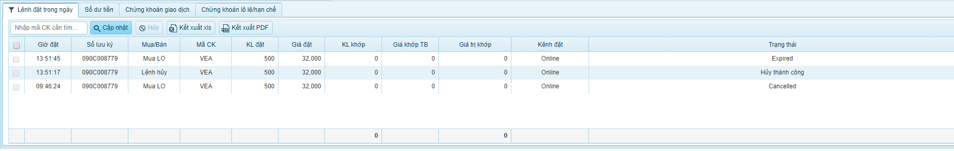

**Hướng dẫn hủy lệnh:**

Trước khi thực hiện thao tác đặt lệnh Hủy lệnh đã đặt, khách hàng cần xem thông tin Danh sách Lệnh đặt để biết lệnh đã được khớp hay chưa. Đối với các lệnh đã được khớp toàn bộ, sẽ không thực hiện hủy lệnh được. Đối với các lệnh chờ khớp hoặc là khớp một phần, sẽ có hiên thị nút   cho phép khách hàng thực hiện hủy lệnh.

Cách thức thực hiện như sau:

**Bước 1**. Vào “Lệnh đặt trong ngày” để kiểm tra thông tin trạng thái lệnh

**Bước 2**. Tích vào lệnh và nhấn “Huỷ”

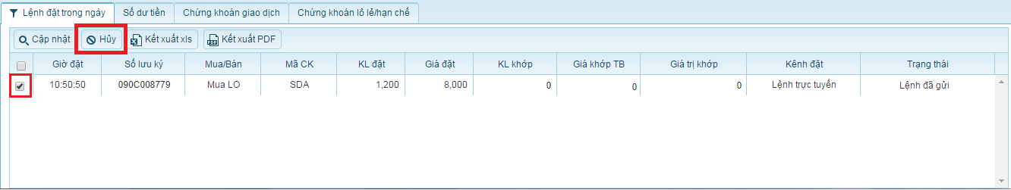

**Bước 3**. Màn hình pop-up hiện lên, nhập mã đặt lệnh và nhấn “Hủy lệnh”, hoặc nhấn “Đóng lại” để không thực hiện hủy lệnh

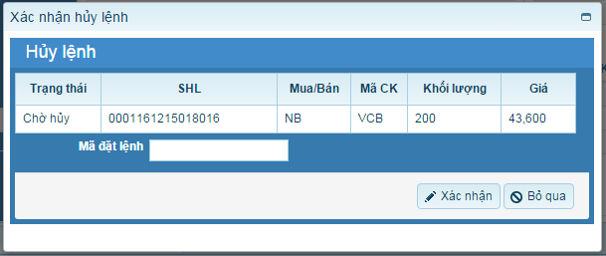

**Bước 4**. Vào trong “Lệnh đặt trong ngày” kiểm tra thông tin hủy lệnh. Đối với lệnh hủy thành công sẽ có trạng thái là “Huỷ thành công”



**Hướng dẫn tra cứu lịch sử giao dịch:**

Vào “**Tra cứu**” “**Lịch sử giao dịch**” để xem thong tin lịch sử lệnh đã giao dịch

**Lưu ý:**hệ thống hỗ trợ tra cứu các giao dịch phát sinh trong vòng 90 ngày trở lại

**Hướng dẫn xem thông tin lãi lỗ:**

 Vào phần chứng khoan giao dịch để xem lãi lỗ theo các mã CK:

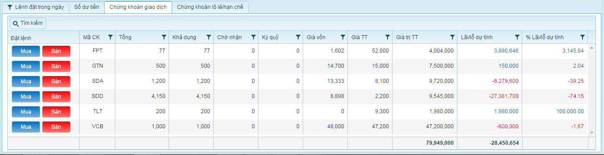

**\*Lưu ý: Công thức tính lãi lỗ**

**P = (P0* Q0 + Pin *Qin - Pout * Qout)/(Q0 + Qin - Qout)**

- **P0**: Giá vốn của ngày trước

- **Q0**: Số lượng Chứng khoán của ngày trước

- **Pin* Qin** = (SL CK tăng (1) * giá (1) + SLCK tăng (2) * giá (2) + …. )

- **Pout* Qout** = (SL CK giảm (1) * giá (1) + SLCK giảm (2) * giá (2) + …. ) (trong đó số lượng chứng khoán giảm không bao gồm số lượng chứng khoán bán)

Trường hợp nhận cổ tức bằng tiền, giá trị **Pin*Qin** = số tiền cổ tức nhưng **Qin** = 0